USER MANUAL

SkillsBooster

**Authors:** Barbara Ferlinc, Klara Kirbiš, Jaša Jernej Rakun Kokalj

**Year:** 2024

Table of Contents

2 Admin registration 4

2.1 Add Users 5

3 User Login 7

3.1 Manager 7

3.1.1 Add Domain 7

3.1.2 Add User/s to Domain 8

3.1.3 Add Files 10

3.1.4 Add Links 11

3.1.5 Add Quiz 12

3.1.6 Delete Files/Links/ Quiz 16

3.2 User 17

3.2.1 Reset Password 17

3.2.2 Check your progress 18

3.2.3 Be on track with your knowledge 18

# Admin registration

1. When the dashboard of the app opens, click on the button "Go to Registration", to register your company

Slika, ki vsebuje besede besedilo, pisava, posnetek zaslona

Opis je samodejno ustvarjen

2. Fill in the form and click on "Register“

Slika, ki vsebuje besede besedilo, posnetek zaslona, pisava, številka

Opis je samodejno ustvarjen

3. Then you can login as Admin

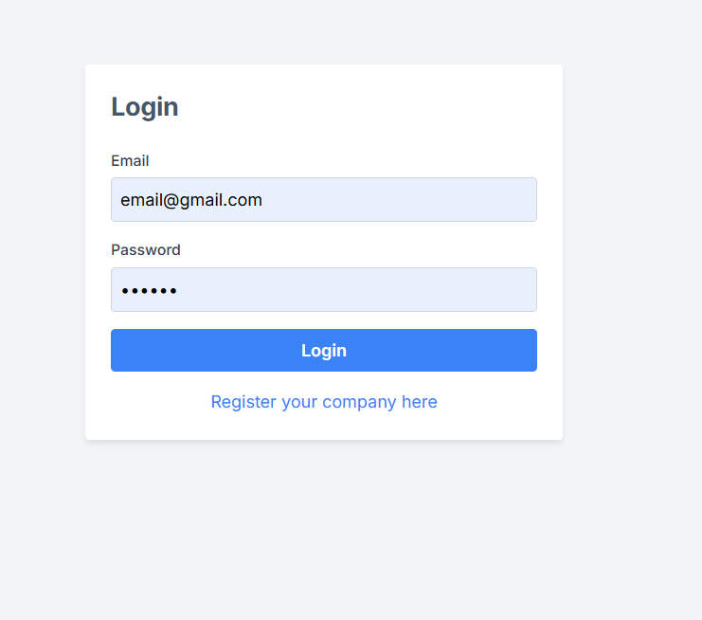

## Add Users

1. As you login as Admin, you'll be directed to the admin profile, where you can add the users of the company

2. Click on the button "Add User"

Slika, ki vsebuje besede besedilo, posnetek zaslona, programska oprema, pisava

Opis je samodejno ustvarjen

3. Fill the form and select the role for the user

Slika, ki vsebuje besede besedilo, posnetek zaslona, pisava, številka

Opis je samodejno ustvarjen

1. Click "Confirm", the user will show in the table below

Slika, ki vsebuje besede besedilo, posnetek zaslona, pisava, številka

Opis je samodejno ustvarjen

Slika, ki vsebuje besede besedilo, posnetek zaslona, številka, pisava

Opis je samodejno ustvarjen

# User Login

## Manager

### Add Domain

1. On the left side of the screen, where the menu is, click on "Add Domain" button

Slika, ki vsebuje besede besedilo, posnetek zaslona, programska oprema, računalniška ikona

Opis je samodejno ustvarjen

2. Fill in the form and click "Submit"

Slika, ki vsebuje besede besedilo, posnetek zaslona, pisava, številka

Opis je samodejno ustvarjen

3. The domain will appear on the menu

Slika, ki vsebuje besede besedilo, posnetek zaslona, programska oprema, pisava

Opis je samodejno ustvarjen

### Add User/s to Domain

1. On the manager profile, click on the button »Add Employees to Knowledge Domain«

Slika, ki vsebuje besede besedilo, posnetek zaslona, programska oprema, spletna stran

Opis je samodejno ustvarjen

2. Select User/s and select the Domain

Slika, ki vsebuje besede besedilo, elektronika, posnetek zaslona, programska oprema

Opis je samodejno ustvarjen

4. Click "Confirm" and the users will show on the Domains below

Slika, ki vsebuje besede besedilo, posnetek zaslona, pisava, številka

Opis je samodejno ustvarjen

### Add Files

When on a specific domain

1. Under section Files, click on button "Add File"

Slika, ki vsebuje besede besedilo, pisava, posnetek zaslona

Opis je samodejno ustvarjen

2. Select files from file explorer, and add a Name that file is going to be saved as

Slika, ki vsebuje besede besedilo, pisava, posnetek zaslona

Opis je samodejno ustvarjen

3. Click “Confirm” to upload the file

Slika, ki vsebuje besede besedilo, pisava, posnetek zaslona

Opis je samodejno ustvarjen

### Add Links

When on a specific domain

1. Under section Files, click on button "Add Link", and a card shows up

Slika, ki vsebuje besede besedilo, posnetek zaslona, pisava

Opis je samodejno ustvarjen

Slika, ki vsebuje besede besedilo, posnetek zaslona, pisava, vrstica

Opis je samodejno ustvarjen

2. Add the Name the link is going to be saved as, and the link, then click “Confirm” to save

Slika, ki vsebuje besede besedilo, posnetek zaslona, pisava, vrstica

Opis je samodejno ustvarjen

Slika, ki vsebuje besede besedilo, posnetek zaslona, pisava

Opis je samodejno ustvarjen

### Add Quiz

When on a specific domain

Slika, ki vsebuje besede besedilo, posnetek zaslona, programska oprema, pisava

Opis je samodejno ustvarjen

1. Under the section Quizzes, click on button "Add Quiz"

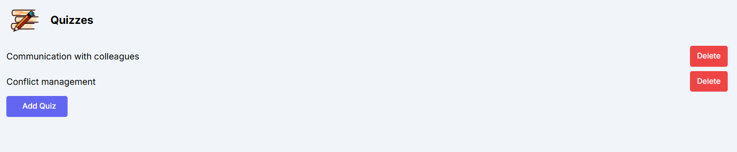

2. Fill in the form and select the type of question

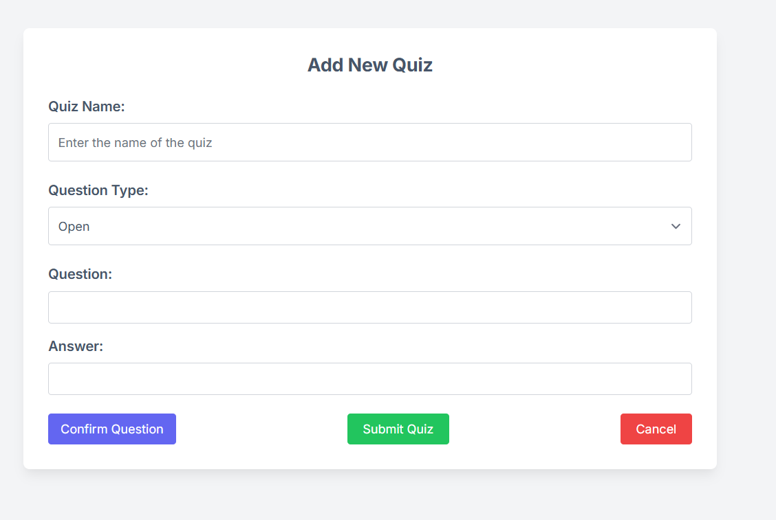

**1. Closed Question:**

1. Write the question

2. Click on "Add Option" and write options

Slika, ki vsebuje besede besedilo, posnetek zaslona, vrstica, pisava

Opis je samodejno ustvarjen

3. Select the correct answer

Slika, ki vsebuje besede besedilo, posnetek zaslona, številka, vrstica

Opis je samodejno ustvarjen

4. Click on "Confirm Question" to add question on the list

Slika, ki vsebuje besede besedilo, posnetek zaslona, številka, pisava

Opis je samodejno ustvarjen

**2. Open Question:**

1. Write question and write answer

Slika, ki vsebuje besede besedilo, posnetek zaslona, številka, pisava

Opis je samodejno ustvarjen

2. Click "Confirm Question" to add question on the list

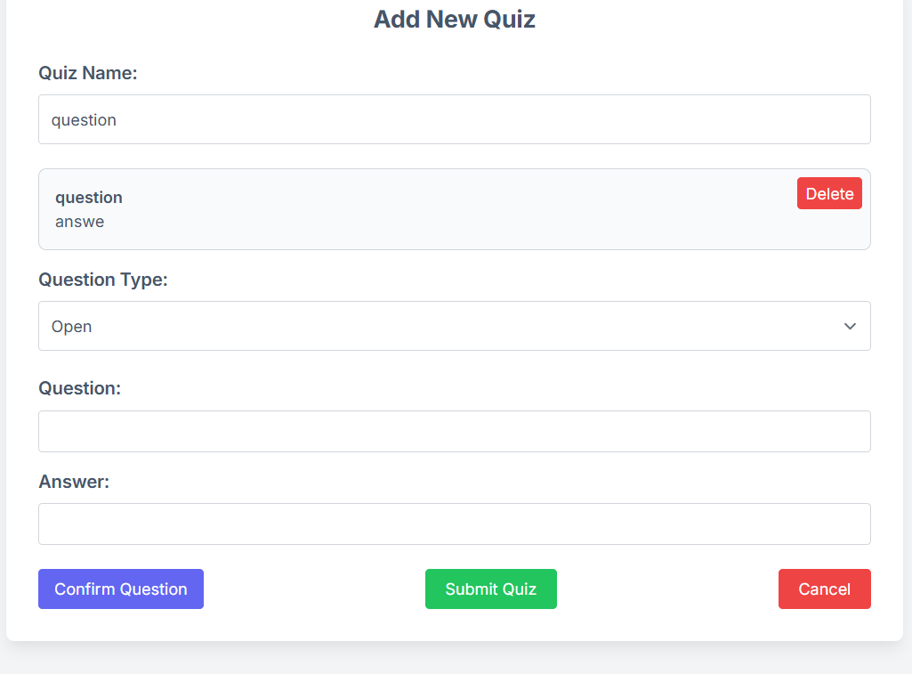

3. When you click "Confirm Question", you can start writing a new one

4. When you are satisfied with questions, click "Submit Quiz"

Slika, ki vsebuje besede besedilo, posnetek zaslona, številka, pisava

Opis je samodejno ustvarjen

### Delete Files/Links/ Quiz

1. When on a specific domain, you can freely delete any links, files or quizzes if you wish

Slika, ki vsebuje besede besedilo, posnetek zaslona, pisava

Opis je samodejno ustvarjen

2. But be careful, once you delete any of the mentioned above, they cannot be retrieved back!

## User

As a User you can view your Profile, the Domains you are added in, solve Quizzes, download files and use AI Assistant to help you learn.

### Reset Password

1. On your profile, click on "Change Password" which will navigate you to reset your password

Slika, ki vsebuje besede besedilo, posnetek zaslona, pisava

Opis je samodejno ustvarjen

Or

Slika, ki vsebuje besede besedilo, posnetek zaslona, pisava

Opis je samodejno ustvarjen

2. Write your Email, and a new password will be sent to you via email

Slika, ki vsebuje besede besedilo, posnetek zaslona, pisava

Opis je samodejno ustvarjen

### Check your progress

You can view your progress on your profile, that is nicely displayed with progress bars

Slika, ki vsebuje besede besedilo, posnetek zaslona, vrstica, pisava

Opis je samodejno ustvarjen

### Be on track with your knowledge

You can also view the files and quizzes that are displayed and added by the manager on the Domains you are added. Furthermore, you can easily view if the quizzes that are displayed, have been solved or not.

Slika, ki vsebuje besede besedilo, pisava, posnetek zaslona

Opis je samodejno ustvarjen